No | Foto | Nama | Morfologi | Manfaat | Keterangan (event) | link
1. | 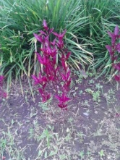 | Teh-tehan merah (Acalypha mycrophilia) | -Tinggi : 1-2 m  -batang tegak,bercabang banyak, kasar,coklat  -daun tunggal, bersilang berhadapan, tangkai daun silindris, panjang 2-4 cm, berwarna merah keunguan, bentuk daun lonjong, panjang 2-4 cm, lebar 1-1,5 cm, ujung dan pangkal runcing, tepi rata, permukaan kasar, warna merah sampai merah keunguan  -akar serabut, putih kekuningan | Mengobati sakit perut dan pusing  Antiseptic  Anti radang | Jalan terusan kawi (aa_bunga)  semak | http://health.detik.com/readobat/209/herbal-teh-tehan-merah?mode_op=indikasi  http://www.google.co.id/url?sa=t&rct=j&q=teh-tehan%20merah&source=web&cd=9&cad=rja&ved=0CE0QFjAI&url=http%3A%2F%2Fbebas.vlsm.org%2Fv12%2Fartikel%2Fttg_tanaman_obat%2Fdepkes%2Fbuku5%2F5-001.pdf&ei=oh9tUdjpDczPrQfl-YDYBg&usg=AFQjCNGuik3x069pTs2l6o145NEWlBMdew&bvm=bv.45175338,d.bmk
2. | 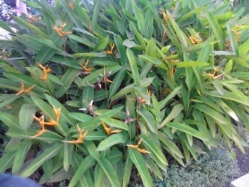 | Heleconia orange (heleconia psittacorum) | - Bunga kuning kehijauan dan berbintik,  - Tinggi : 0,5 - 1 m  - Panjang daun 15 cm  - Daun panjang, lonjong, tumbuh berlawanan satu sama lain | Tanaman hias | Jan terusan kawi  Dd_bunga  bunga | http://www.google.co.id/url?sa=t&rct=j&q=heliconia&source=web&cd=1&cad=rja&ved=0CCwQFjAA&url=http%3A%2F%2Fen.wikipedia.org%2Fwiki%2FHeliconia&ei=iSVtUYywKse3rgfE1oGgAw&usg=AFQjCNGiMjdEw5qsJxAp-zYC609ddrsRmA&bvm=bv.45175338,d.bmk
3. |  | Agave (furcrea gigantea/ agave ameriana) | - Daun tersusun roset, bentuk oval ujung lancip, berduri di tepi  - Tinggi: 55 cm  - Tanaman ini berbentuk tajuk V semu  - Daun berwarana hijau di dalam dan kuning di luar  - Lebar daun 10-25 cm dan panjang 0,3 -1 m  - Batang roset basal 2,5 – 3,5 m  - Tangkai bunga berkayu | - Ekstrak akar untuk tonic untuk pemurnian darah  - Daun yang dikeringkan untuk tonic pemurnian darah, pembengkakan, dan menyembuhkan luka | semak | http://d2landscape.birojasabali.com/2012/07/furcrea-gigantea-atau-agave-kuning.html
3. | 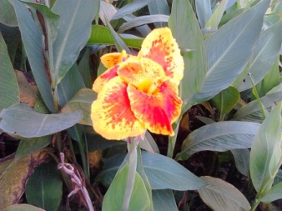 | Bunga kana (Canna indica) | - Akar rimpang besar seperti ubi  - Tinggi aksimal 2 m (tergantung spesies)  - Daun lebar dan besar  - Daun menyirip jelas warna hijau  - Tangkai daun pendek, tersusun spiral dengan pelepah yang terbuka  - Bunga berwarna cerah | - Bunga kering dapat untuk menurunkan panas, penurun tekanan darah tinggi, radang kulit nanah dan jerawat  - Bisa menghasilkan tepung  - Rimpang umbinya digunakan untuk penyejuk, pereda demam, peluruh kencing, penenang dan menurunkan tekanan darah | Bunga  American marigold_bunga.jpg | http://d2landscape.birojasabali.com/2012/09/canna-indica-bunga-kana-bunga-tasbih.html
4. | 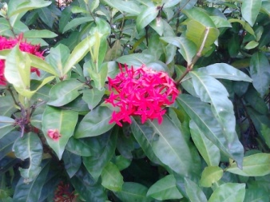 | Bunga asoka (Saraca asoca) | - Bunga berwarna cerah dan bergerombol  - Tingginya mencapai lebih dari 4 meter  - Lingkar pangkal batang mencapai 40 cm  - Bentuk daun lonjong dengan ukuran maksimal 24 cm, lebar daun tengahnya 9,6 cm  - Batang dikotil berwarna gelap disertai bercak-bercak lumut kerak  - Akar tuggang | - - obat sakit peru dan desentri  - - obat luka baru | Bunga dan perdu  Asoka_bunga.jpg | http://bulevarhijau.com/5-minutes-reading/all-about-health/manfaat-kembang-soka  http://rahmawatyarsyad1989.wordpress.com/bahanajar/tanaman-hias/bunga-asoka/
5. | 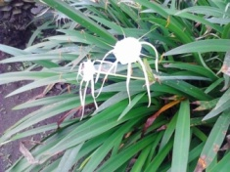 | Bunga bakung/lili (Lilium henryi) | - Bunga berwarna cerah  - Kelopak bunga menggulung dan melebar keluar  - Tinggi mencapai 30 cm  - Daun menyirip dan sempit,panjang 30 cm dan lebar 1-3 cm  - Tumbuh bergerombol | - - mengobati sakit pinggang  - - mengobati memar  - - mengobati sakit gigi  - - mengobati borok  - - melancarkan buang air kecil | Bunga  Bakung2_bunga.jpg | http://cozyeslife.blogspot.com/2010/05/manfaat-bunga-bakung.html  http://fungsi.info/fungsi-dan-manfaat-bunga-lily-bagi-kesehatan/
6. | 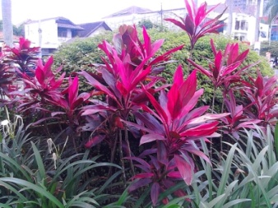 | Hanjuang merah (Cordyline fruticosa) | - Dau berbentuk lanset, berwarna merah kehijauan  - Tinggi dapat mencapai 3,5 m  - Batang keras, bekas dudukan daun jelas  - Daun tunggal menempel pada batang  - Warna daun mengkilat  - Akar serabut | - -mengusir tikus, serangga, dan penyakit dari tanaman padi | Bb_bunga.jpg  perdu | http://www.jual-tanaman-hias.com/2012/04/pohon-andong-besi.html  http://raja-jempol.blogspot.com/2012/01/tanaman-berkhasiat-magis.html
7. | 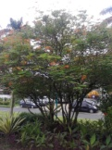 | Bunga burung merak (Caesalpinia pulcherrima) | - Bunga berwarna cerah,ukuran kecil  - Tinggi 3 meter  - Panjang daun 20-40 cm, masing-masing 6-10 pasang lembaran tiap daunnya | - - induksi aborsi | Bunga burung merak_bunga.jpg  semak | http://ms.wikipedia.org/wiki/Bunga_Burung_Merak  http://en.wikipedia.org/wiki/Caesalpinia_pulcherrima
8. | 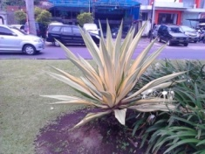 | Sanseivera (Sanseivera cylindrical) | - Ujung daun meruncing seperti pedang  - Tinggi 50-75 cm  - Daun roset dengan lebar 3-6 cm  - Tumbuhan berbentuk tajuk V | - - mampu menyerap asap rokok dan bau tak sedap  - - menyuburkan rambut  - - mengobati diabetes, wasir, kanker ganas | Sansiveiria_tanaman.jpg  semak | http://id.wikipedia.org/wiki/Sansevieria  http://pundicahaya.wordpress.com/tag/sansevieria-cylindrica/

